Настройки при переходе на РД1

Предварительная настройка (до установки модулей)
- Для изменения логики создания поручений необходимо:
При помощи SQL Server Management Studio или DBeaver в контексте БД основных данных (Как правило это DBF_Content)
Выполнить запрос на замену старых значений колонки «Type» на новые:
PostgreSQL

UPDATE WSSC_DMS_WKF_CreationEvent SET Type = '1' WHERE Type = 'Save'
UPDATE WSSC_DMS_WKF_CreationEvent SET Type = '0' WHERE Type = 'OK'

UPDATE WSSC_DMS_WKF_CopiesCreationEvent SET Type = '1' WHERE Type = 'Save'
UPDATE WSSC_DMS_WKF_CopiesCreationEvent SET Type = '0' WHERE Type = 'OK'
- Для создания версий элементов списка Групп необходимо:
При помощи SQL Server Management Studio в контексте БД основных данных (Как правило это DBF_Content) необходимо выполнить следующие запросы:

  - Для создания версии элемента в списке версий для списка групп:

PostgreSQL
INSERT INTO DBGroups_vers (
ID,
ListID,
VersionNumber,
AuthorID,
EditorID,
TimeCreated,
TimeModified,
GroupName)
SELECT
DBGroups.ID,
DBGroups.ListID,
DBGroups.VersionNumber,
DBGroups.AuthorID,
DBGroups.EditorID,
DBGroups.TimeCreated,
DBGroups.TimeModified,
DBGroups.GroupName
FROM DBGroups
LEFT JOIN DBGroups_vers AS GroupVersions
ON GroupVersions.ID = DBGroups.id
AND GroupVersions.ListID = DBGroups.ListID
WHERE (DBGroups.Deleted IS NULL OR NOT DBGroups.Deleted)
AND GroupVersions.ID IS NULL

- В списке пользователей, для системных записей проверить, что заполнено поле «Логин». Если оно пустое, то нужно через update заполнить это поле значениями из поля «Имя пользователя» с проверкой что поле «Логин» пустое
  - Поиск системных записей, у которых поле «Логин» не заполнено.
PostgreSQL
SELECT * FROM DBUsers
WHERE IsSystemRecord AND Login IS NULL

  - Обновление системных записей, у которых поле «Логин» не заполнено.

PostgreSQL
UPDATE DBUsers
SET Login = UserName
WHERE IsSystemRecord AND Login IS NULL

  - Также необходимо проверить что в Списке пользователей нет пользователей заказчика, у которых поле «Логин» пустое. Иначе список пользователей нельзя будет сделать конфигурационным (о конфигурационных списках смотри дальше). Если есть такие пользователи, то с ними нужно решить проблему в индивидуальном порядке.

Для поиска таких пользователей нужно выполнить запрос:

PostgreSQL
SELECT * FROM DBUsers
WHERE Login IS NULL

- Изменение хранения контролов на формах карточки. Для WSSDocs5 поиск настройки можно выполнить только в исходной системе.
- Открыть страницу http://<адрес приложения>/_layouts/WSS/DBF/UI/ListFormMarkupControls.aspx.
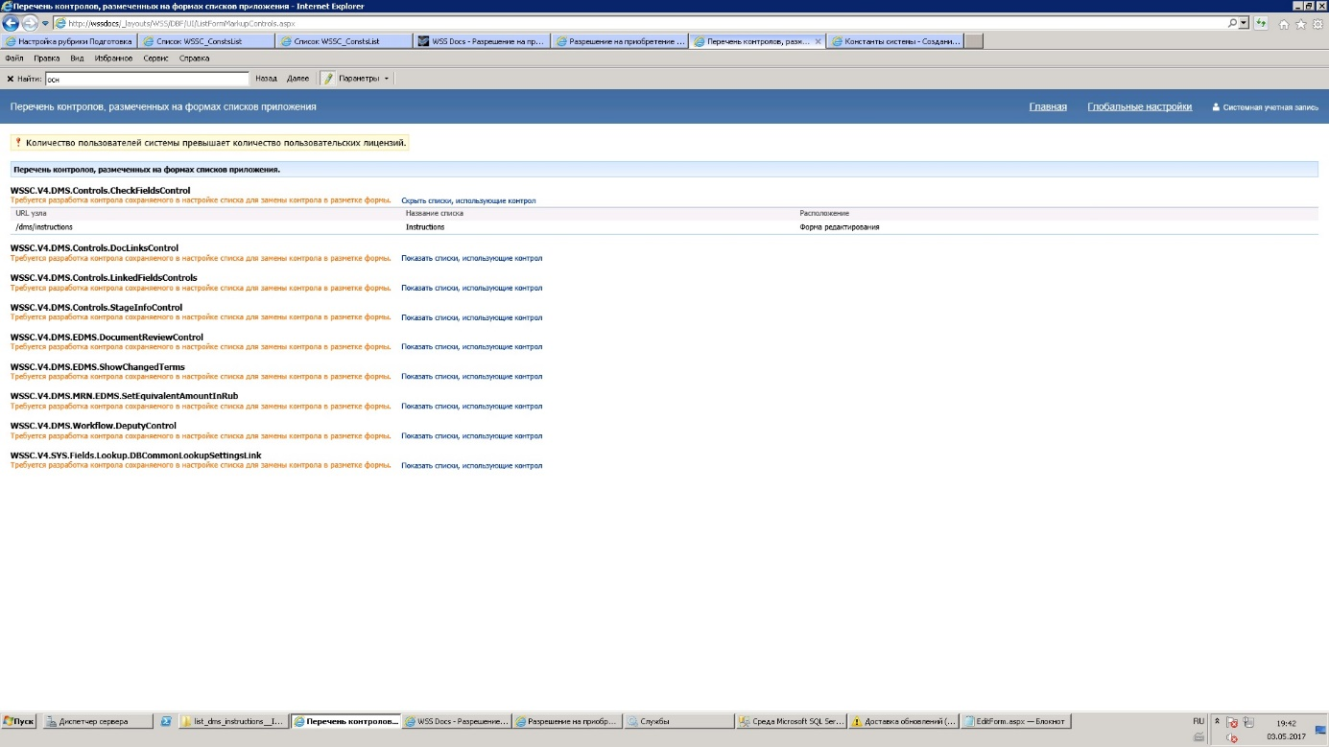
- Найти контрол с названием WSSC.V4.DMS.Controls.CheckFieldsControl и нажать ссылку «Показать списки, использующие контрол»:
  - Для коробочной СЭД будет отображен один узел: /dms/instructions и список Instructions;
  - У Заказчиков узлов и списков может быть больше. Ниже приведен порядок дальнейших действий для узла /dms/instructions, которые можно применить для других узлов по аналогии.

- Открыть форму редактирования списка Instructions. Найти контрол CheckFieldsControl и посмотреть значение параметра ConstName:
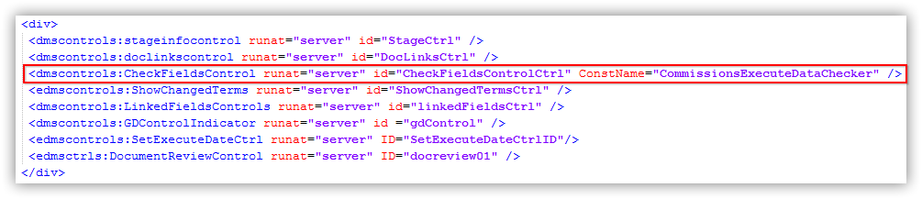
- В списке констант «WSSC_ConstsList» открыть константу с системным названием, найденным на предыдущем шаге, и перенести ее значение в константу с системным названием DMS_CheckFieldsSetting. Ниже в таблице приведены значения обеих констант, где желтым цветом выделены одинаковые части xml):
Старая настройка  Константа  CommissionsExecuteDataChecker | Новая настройка  Константа  DMS_CheckFieldsSetting
<element>  <conds fieldDecs ="Исполнить до" text ="Дата 'Исполнить до' должна быть больше текущей даты.">  <cond name="Исполнить до" value="[Сейчас]" type="date" criteria="gte" checkModify="true" />  <cond name="Исполнить до" value="" type="date" criteria="ne" checkModify="true" />  </conds>  </element> | <Settings>  <Webs>  <Web Url="/dms/instructions">  <Lists>  <List Name="Instructions">  <conds fieldDecs ="Исполнить до" text ="Дата 'Исполнить до' должна быть больше текущей даты.">  <cond name="Исполнить до" value="[Сейчас]" type="date" criteria="gte" checkModify="true" />  <cond name="Исполнить до" value="" type="date" criteria="ne" checkModify="true" />  </conds>  </List>  </Lists>  </Web>  </Webs>  </Settings>

Установка модулей, запуск утилит
- WSSDocs5
Обновить схему метаданных:

Обновление схемы метаданных может быть достаточно длительным процессом, и в ходе обновления могут возникать ошибки. Чтобы не приходилось запускать обновление схемы метаданных каждый раз при получении ошибки - схему метаданных необходимо обновлять с доп. параметром disableTransaction=true.

Параметр disableTransaction=true отключает использование Sql-транзакции, чтобы всё что выполнилось успешно и не откатилось в случае возникновения ошибки в процессе выполнения операции.
Использование данного параметра рентабельно для длительных операций, когда откат и повторное выполнение занимает очень много времени, но при условии, что для операции поддерживается возобновление "с места остановки" при повторном запуске. Также отключение транзакции ускоряет сам процесс выполнения запроса, поскольку не создаётся гигантский лог транзакции на время всей транзакции.

К длительной (при определённых вложенных операциях) и возобновляемой операции относится обновление схемы метаданных со страницы глобальных настроек GlobalSettings.aspx (не путать со страницей Workflow/SystemPages/UpdateMetadata.aspx).

Для этого:
1. Перейти по адресу:
WSSDocs5
http://appname/Admin?disableTransaction=true
2. Перепроверить, что в url-адресе добавлен параметр "?disableTransaction=true"
3. Запустить обновление схемы

Если после обновления модулей и схемы метаданных появляется ошибка «System.Exception: Не удалось получить текущее значение столбца автоникремента для таблицы [DBGroups]», то необходимо перезагрузить ВМ и повторно обновить схемы метаданных на странице глобальных настроек.
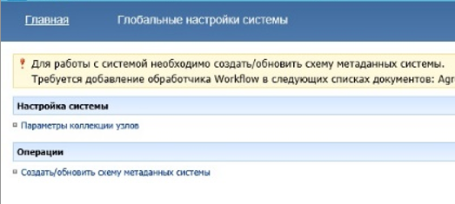

- Обновить метаданные Workflow:

WSSDocs5
/DMS.Workflow/UpdateMetadata
Примечание: Флаг «Добавить поле «Режим» во все списки «WSSC_Роли» на всех процессах» ставить не надо!
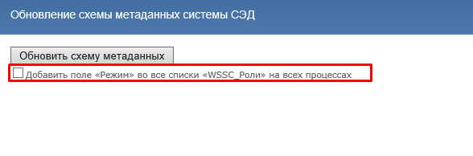

- Обновить настройки процессов

- Конфигурационные списки (Журналирование) - требуется для отслеживания внесения изменений в настройки системы.
Для списка Users требуется ручная настройка в зависимости от импорта сотрудника. Должна быть указаны поля, которые определяют уникальность элемента списка сотрудников. Нужно учитывать кастомный импорт сотрудников. Коробочный вариант настройки - идентифицирующим полем будет поле «Логин».

Признак конфигурационного списка и признак идентификационного поля можно установить в настройках самого списка.
Важно! Все настроечные списки заказчиков должны быть конфигурационными для возможности журналирования изменений элементов списка.

Для настройки конфигурационных списков заказчика можно использовать утилиту с интерфейсом пользователя –

WSSDocs5
WSSDocs.DMS.Utils.UIListsEnableConfigStorage
Утилита проставляет признак конфигурационного списка и признак идентификационного поля.
Списки настраиваются в конфиг-файле. По умолчанию указаны только коробочные списки.
При работе утилита выдаст перечень списков, которые нужно дополнительно сделать конфигурационными и настроить идентификационные поля. Инструкция по использованию утилиты управления конфигурационными списками:

Обязательные настройки

- Изменение логики получения адреса веб-приложения СЭД при формировании ссылки на карточку документа в теле письма-оповещения

На странице «Параметры коллекции узлов» (/Admin/ApplicationEdit) в поле «Общедоступный адрес приложения» задать адрес, который предполагается использовать в ссылках на карточки документов, содержащихся в теле писем-оповещений.
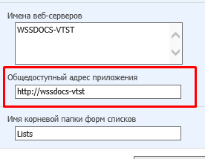

- Добавить системную константу WSSC_DMS_CreateDocService_Settings, и указать в ней значение – количество секунд. Настройка обязательна и нужна для новой архитектуры сервисы создания вложенных поручений.

<?xml version="1.0" encoding="utf-8" ?>
<Settings>
<Delay>15</Delay>
<Interval>15</Interval>
<ErrorProcessingDelay>360</ErrorProcessingDelay>
<EDMSWebUrl>/dms</EDMSWebUrl>
<CommissionListName>Instructions</CommissionListName>
</Settings>

Delay – значение задержки между выполнением процедур создания документов, сохраненных по дискете и документов сохраненных по Ok.
Interval – значение интервала паузы после создания документа
ErrorProcessingDelay – интервал времени (в секундах) до повторной обработки события, которое ранее было обработано с ошибкой.
EDMSWebUrl – адрес главного узла СЭДа.
CommissionListName – наименование списка поручений.

- Появилась обязательная константа для настройки функционала «Отмена документа документом» и функционала «Изменение документа документом»:

Ниже приведен пример константы. У заказчика могут быть другие списки документов + настроен функционал «Изменение документа документом» (см. ниже).

  - Название – Настройки отмены и изменения документов
  - Системное название – WSSC.V4.DMS.EDMS.CancelHandler_Settings
  - Значение – xml в виде

<?xml version="1.0" encoding="utf-8" ?>
<CancelSettings>
<Lists>
<List
WebUrl="/dms/orders"
Name="Orders"
DocStatusFieldName="Статус документа"

CancelDocsFieldName="Отменяет документы"
CancelByDocFieldName="Отменен документом"
CancelDocStatus="Отменен"

ActiveDocStatus="Действует" />
</Lists>
</CancelSettings>

Lists/List – настройка параметров работы обработчика для конкретных списков.
Параметры списка (атрибуты xml):
WebUrl – url узла процесса, в котором настраивается отмена документов
Name – название процесса, в котором настраивается отмена документов
DocStatusFieldName – название поля, в которое устанавливается статус документа («Отменен», «Действует»)

Если не указаны 3 следующие настройки, то функционал «Отмена документа документом» не будет работать на списке документов
CancelDocsFieldName – Название поля типа выбор, в котором указываются документы, которые будут отменены данным документом
CancelByDocFieldName – Название поля в документах, которые будут отменены данным документом. В поле проставится ссылка на данный отменяющий документ
CancelDocStatus – Название статуса документа, который отменили

Если не указаны 3 следующие настройки , то функционал «Изменение документа документом» не будет работать на списке документов

ChangeDocsFieldName – Название поля типа выбор, в котором указываются документы, которые будут изменены данным документом
ChangeByDocFieldName – Название поля в документах, которые будут изменены данным документом. В поле проставится ссылка на данный изменяющий документ
ChangeDocStatus – Название статуса документа, который изменили

ActiveDocStatus - Название статуса документа, отмену или изменение которого аннулировали (в этом случае возвращается нормальный действующий статус).

- Необходимо удалить лишние элементы списка WSSC_SetFieldsFromLookups, у которых «Указано несуществующее поле» = «Да». При открытии карточки документа должна возникать ошибка, о том, что нет поля, указанного в настройке.

- Обработчик поддержки замещения для нового процесса
Добавить обработчик «Обработчик поддержки замещения» (WSSC.V4.DMS.CommonProcessHandlers.SupportNewProcessDeputyHandler), на список WSSC_SystemProcesses («WSSC_Процессы системы») на главном узле.

- Создание вложенных поручений по файлу, создание вложенных поручений по файлу протокола.
Изменилась настройка проверки уникальности создаваемого поручения
Открыть константу «WordCommissions_Settings»
Теперь в теге <UniqField></UniqField> - указывается название столбца таблицы поручений в файле, по которому определяется уникальность поручения. Раньше в этом атрибуте указывалось название поля карточки поручения, по которому определяется уникальность поручения.
Для коробочной настройки это столбец «Номер» таблицы поручений в файле протокола совещаний.

Пример:
<UniqField>Номер</UniqField>

После изменения настройки проверить работу функционала.

- Необходимо изменить тип поля «Оповещать из окна Оповестить» в настройке оповещений.
Начиная с релиза РД1, тип данного поля должен быть «Выбор (меню)» с возможностью выбора значений «Ключевые пользователи» - в этом случае оповещаются выбранные сотрудники в окне, «Заместители» - в этом случае оповещаются заместители выбранных сотрудников в окне (должна быть возможность выбора двух значений, чтобы были оповещены и выбранные пользователи, и их заместители).

Настройка дополнительного функционала

- Мультиязычность. Появилась обязательная настройка заголовка карточки документа.
В константы системы добавить константу с переводом шапки документа с системным названием «WSSC.V4.DMS.Controls.ItemHeaderControl_{Код языка}». Для английского языка это будет константа «WSSC.V4.DMS.Controls.ItemHeaderControl_EN» со значением:
<div class="stage_info_block">
<span class="stage_info_span_header">[ListName]:</span>
<span class="stage_info_span_text">{Регистрационный номер}</span>
</div>
<div class="stage_info_block">
<span class="stage_info_span_header">Stage:</span>
<span class="stage_info_span_text">{Этап/Отображаемое название}</span>
</div>
<div class="stage_info_block">
<span class="stage_info_span_header"> Status:</span>
<span class="stage_info_span_text">{Статус/Отображаемое название}</span>
</div>
<div class="stage_info_paddingDiv"></div>

- Ознакомление с документом – добавить обработчик «Обработчик на список групп (для ознакомления)» на список групп DB, который отслеживает удаление сотрудников из группы DB и удаление самой группы DB.

